习近平在省部级主要领导干部学习贯彻六中全会精神研讨班开班式上发表重要讲话
2017-02-13 18:17 来源： 新华社
【字体：大 中 小】打印

习近平在省部级主要领导干部学习贯彻十八届六中全会精神专题研讨班开班式上发表重要讲话强调
以解决突出问题为突破口和主抓手
推动党的十八届六中全会精神落到实处
李克强主持 张德江俞正声刘云山王岐山张高丽出席
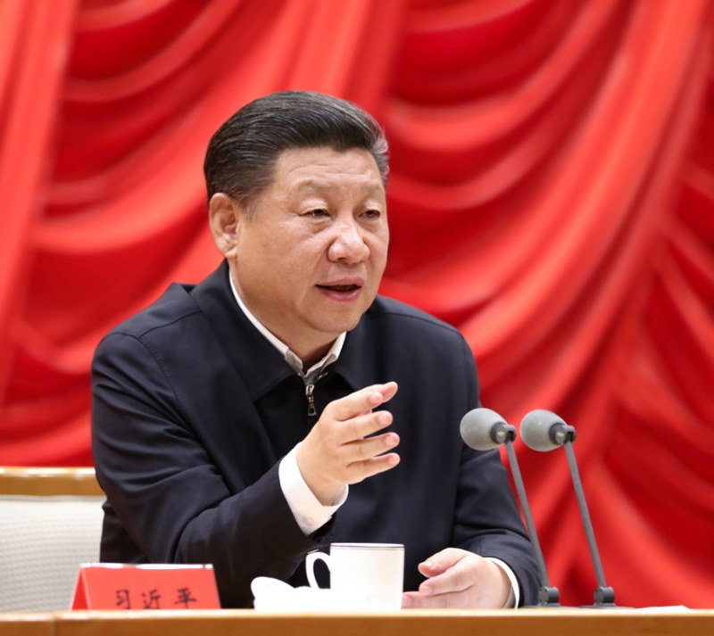
2月13日，省部级主要领导干部学习贯彻十八届六中全会精神专题研讨班在中央党校开班。中共中央总书记、国家主席、中央军委主席习近平在开班式上发表重要讲话。新华社记者 谢环驰 摄
新华社北京2月13日电 省部级主要领导干部学习贯彻十八届六中全会精神专题研讨班13日上午在中央党校开班。中共中央总书记、国家主席、中央军委主席习近平在开班式上发表重要讲话强调，贯彻好党的十八届六中全会精神，对顺利推进具有许多新的历史特点的伟大斗争、党的建设新的伟大工程、中国特色社会主义伟大事业，具有重大而深远的意义。党中央决定举办这期研讨班，目的是在省部级主要领导干部这个层面把全会精神理解深、理解透，把《准则》、《条例》各项规定把握精、把握准，以省部级主要领导干部思想到位、行动对标带动全党贯彻落实，以解决突出问题为突破口和主抓手，推动全会精神落到实处。
开班式由中共中央政治局常委李克强主持，中共中央政治局常委张德江、俞正声、刘云山、王岐山、张高丽出席。
2月13日，省部级主要领导干部学习贯彻十八届六中全会精神专题研讨班在中央党校开班。习近平、李克强、张德江、俞正声、刘云山、王岐山、张高丽等党和国家领导人出席开班式。新华社记者 谢环驰 摄
习近平在讲话中强调，历史经验表明，我们党作为马克思主义政党，必须旗帜鲜明讲政治，严肃认真开展党内政治生活。讲政治，是我们党补钙壮骨、强身健体的根本保证，是我们党培养自我革命勇气、增强自我净化能力、提高排毒杀菌政治免疫力的根本途径。什么时候全党讲政治、党内政治生活正常健康，我们党就风清气正、团结统一，充满生机活力，党的事业就蓬勃发展；反之，就弊病丛生、人心涣散、丧失斗志，各种错误思想得不到及时纠正，给党的事业造成严重损失。党的高级干部要注重提高政治能力，牢固树立政治理想，正确把握政治方向，坚定站稳政治立场，严格遵守政治纪律，加强政治历练，积累政治经验，自觉把讲政治贯穿于党性锻炼全过程，使自己的政治能力与担任的领导职责相匹配。
习近平指出，坚决维护党中央权威、保证全党令行禁止，是党和国家前途命运所系，是全国各族人民根本利益所在。坚持党的领导，首先是坚持党中央的集中统一领导。全党必须牢固树立政治意识、大局意识、核心意识、看齐意识，自觉在思想上政治上行动上同党中央保持高度一致。每一个党的组织、每一名党员干部，无论处在哪个领域、哪个层级、哪个部门和单位，都要服从党中央集中统一领导，确保党中央令行禁止。
习近平强调，维护党中央权威和集中统一领导，同坚持民主集中制是一致的。我们实行的民主集中制，是又有集中又有民主、又有纪律又有自由、又有统一意志又有个人心情舒畅生动活泼的制度，是民主和集中紧密结合的制度。我们党历来高度重视发展党内民主。党的重大决策都要严格按照程序办事，充分发扬民主，广泛听取意见和建议，做到兼听则明、防止偏听则暗，做到科学决策、民主决策、依法决策。
习近平指出，新形势下加强和规范党内政治生活，要着力增强党内政治生活的政治性、时代性、原则性、战斗性。增强党内政治生活的政治性，就是党内政治生活要把握坚定正确的政治方向，引导党员、干部自觉维护党中央权威、维护党的团结和集中统一。增强党内政治生活的时代性，就是党内政治生活要紧跟时代步伐、聆听时代声音、回答时代课题，及时发现和解决党内出现的新问题，使党内政治生活始终充满活力。增强党内政治生活的原则性，就是党内政治生活要坚持党的思想原则、政治原则、组织原则、工作原则，按原则处理党内各种关系，按原则解决党内矛盾和问题。增强党内政治生活的战斗性，就是党内政治生活要旗帜鲜明坚持真理、修正错误，勇于开展批评和自我批评，使每个党组织都成为激浊扬清的战斗堡垒，使每个党员都成为扶正祛邪的战斗员。
习近平强调，勇于自我革命，是我们党最鲜明的品格，也是我们党最大的优势。我们党之所以有自我革命的勇气，是因为我们党除了国家、民族、人民的利益，没有任何自己的特殊利益。不谋私利才能谋根本、谋大利，才能从党的性质和根本宗旨出发，从人民根本利益出发，检视自己；才能不掩饰缺点、不回避问题、不文过饰非，有缺点克服缺点，有问题解决问题，有错误承认并纠正错误。要兴党强党，就必须以勇于自我革命精神打造和锤炼自己。只有努力在革故鼎新、守正出新中实现自身跨越，才能不断给党和人民事业注入生机活力。
习近平指出，领导干部特别是高级干部必须加强自律、慎独慎微，经常对照党章检查自己的言行，加强党性修养，陶冶道德情操，永葆共产党人政治本色。对领导干部特别是高级干部来说，加强自律关键是在私底下、无人时、细微处能否做到慎独慎微，始终心存敬畏、手握戒尺，增强政治定力、纪律定力、道德定力、抵腐定力，始终不放纵、不越轨、不逾矩。
习近平强调，领导干部严格自律，要注重自觉同特权思想和特权现象作斗争，从自己做起，从身边人管起，从最近身的地方构筑起预防和抵制特权的防护网。领导干部严格自律，要注重在选人用人上把好方向、守住原则，坚持党管干部原则，带头执行党的干部政策，坚决纠正各种不正之风。领导干部严格自律，要注重防范被利益集团“围猎”，坚持公正用权、谨慎用权、依法用权，坚持交往有原则、有界限、有规矩。领导干部严格自律，要注重自觉主动接受监督，对党忠诚老实，党员、干部决不能以任何借口而拒绝监督，党组织也决不能以任何理由而放松监督。
习近平指出，党的十八届六中全会通过的《准则》、《条例》，针对党内存在的突出矛盾和问题，既指出了病症，也开出了药方，既有治标举措，也有治本方略。学习领会《准则》、《条例》，必须紧密结合新形势下全面从严治党新要求来进行。《准则》、《条例》每句话都有深刻内涵和明确指向，都不是可有可无的。大家要反复学习、反复思考、反复对照，不能大而化之、囫囵吞枣。
习近平强调，各级党委和领导干部要担负起政治责任和领导责任，使贯彻《准则》、《条例》成为每一个党组织、每一名党员的自觉行动。领导干部特别是一把手要亲自抓、亲自管，确保贯彻落实不走偏、不走样。各级党组织要加强检查和考核，及时发现和解决问题，严格落实执纪问责，完善抓落实的长效机制。高级干部要以身作则、率先垂范，凡是要求党员、干部做到的自己必须首先做到，凡是要求党员、干部不做的自己必须首先不做。希望在座各位带个好头，在全面从严治党中作出新业绩、树立好形象。
李克强在主持开班式时指出，习近平总书记的重要讲话从党和国家全局高度，深刻阐释了加强和规范党内政治生活、加强党内监督的重大问题，对推进党的建设新的伟大工程、深化全面从严治党具有重大而深远的指导意义。要联系实际学深悟透，把握精髓要义，更加扎实地落实到各方面工作中。各级领导干部特别是高级干部要以上率下，深入学习贯彻习近平总书记系列重要讲话精神，进一步增强政治意识、大局意识、核心意识、看齐意识，坚定不移推进全面从严治党，坚决维护党中央权威，提高党内政治生活质量，共同营造风清气正的政治生态，加强严格自律、强化责任担当，紧密团结在以习近平同志为核心的党中央周围，抓好党中央各项决策部署落实，汇聚促进改革发展的强大力量，扎实苦干、积极作为，以推进各项事业发展的成效，迎接党的十九大胜利召开。
中共中央政治局委员、中央书记处书记，全国人大常委会党员副委员长，国务委员，最高人民法院院长，最高人民检察院检察长，全国政协党员副主席以及中央军委委员出席开班式。
各省区市和新疆生产建设兵团、中央和国家机关有关部门主要负责同志，军队各大单位、军委机关各部门主要负责同志参加研讨班。各民主党派中央、全国工商联以及有关方面负责同志列席开班式。

责任编辑：于士航

